**ΠΡΟΑΓΩΓΙΚΕΣ ΕΞΕΤΑΣΕΙΣ ΠΕΡΙΟΔΟΥ ΜΑΪΟΥ-ΙΟΥΝΙΟΥ**

**Α΄ ΓΥΜΝΑΣΙΟΥ ΣΤΑ ΜΑΘΗΜΑΤΙΚΑ**

**ΘΕΩΡΙΑ 1η**

**Α.** Ποια σχέση συνδέει το διαιρετέο με το διαιρέτη , το πηλίκο και το υπόλοιπο σε μια διαίρεση ακεραίων; Ποιος πρέπει να είναι ο διαιρέτης και ποιο το υπόλοιπο στη σχέση  , ώστε να μπορεί να θεωρηθεί ταυτότητα Ευκλείδειας διαίρεσης;

**Β.** Πώς κρίνουμε αν ένας αριθμός διαιρείται με το 2, το 5 ή το 9; Να γράψετε τα αντίστοιχα κριτήρια.   
**Γ.** Τι είναι οι αντίστροφοι αριθμοί; Υπάρχει αριθμός ο οποίος να ισούται με τον αντίστροφό του;

**ΘΕΩΡΙΑ 2η**

**Α.** Τι ονομάζουμε διάμεσο και τι ύψος ενός τριγώνου; Πόσες διάμεσοι και πόσα ύψη υπάρχουν σε ένα τρίγωνο που δεν είναι ορθογώνιο;

**Β.** Τι είναι μεσοκάθετος ενός ευθυγράμμου τμήματος; Εξηγήστε περιγράφοντας την ιδιότητα που έχουν τα σημεία που ανήκουν σε αυτήν.  
**Γ.** Να κατασκευάσετε ένα τρίγωνο με πλευρές 6, 8 και 10 εκατοστά. Να το ονομάσετε ΑΒΓ, όπου ΒΓ είναι η πλευρά των 10cm και στη συνέχεια να κατασκευάσετε σε αυτό τη διχοτόμο του ΑΔ.

**ΑΣΚΗΣΗ 1η**

Να υπολογίσετε (χωρίς να χρησιμοποιήσετε μοιρογνωμόνιο) τις γωνίες χ, κ, φ και ω του παρακάτω σχήματος, αν γνωρίζετε ότι η γωνία α=40ο, η γωνία β=110ο και οι ευθείες (ε1), (ε2) είναι παράλληλες. Δικαιολογείστε τους υπολογισμούς σας.

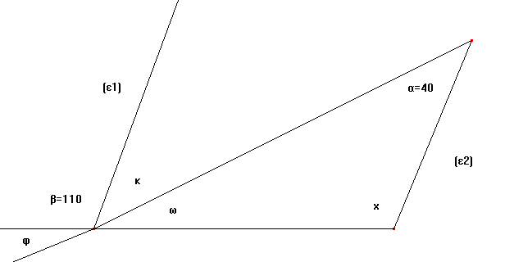

Είναι κ=α=40ο ως εντός εναλλάξ, άρα ω=180ο –κ-β=30ο , συνεπώς η φ είναι ίση με 30ο γιατί είναι κατακορυφήν της ω , ενώ η γωνία χ τελικά υπολογίζεται αν από τις 180ο αφαιρέσουμε τις γωνίες ω και α, δηλαδή χ=110ο.  
Επίσης, θα μπορούσαμε να είχαμε ξεκινήσει λέγοντας πως χ=110ο γιατί είναι εντός, εκτός και επί τα αυτά με την β.

**ΑΣΚΗΣΗ 2η**

Μια τηλεόραση έχει αρχική αξία 600 €. Στην τιμή αυτή προστίθεται ΦΠΑ 20%. Στο ποσό που διαμορφώθηκε, μας κάνουν έκπτωση 25%. Να βρείτε:

1. Την τιμή μετά την πρόσθεση του ΦΠΑ.
2. Την τελική τιμή του προϊόντος.
3. Σε τι ποσοστό επί της αρχικής αξίας έφθασε η μεταβολή της τιμής;

Απάντηση: 

**ΑΣΚΗΣΗ 3η**

Να υπολογίσετε τις τιμές των παρακάτω παραστάσεων:

